**Dokumen Ini Hasil Modifikasi Skripsi untuk Pelatihan MS Word**



**SEKOLAH TINGGI TEKNOLOGI TERPADU NURUL FIKRI**

**PERANCANGAN SISTEM INFORMASI PENGGAJIAN MENGGUNAKAN ODOO DI STT TERPADU NURUL FIKRI**

**SEBAGIAN DARI TUGAS AKHIR**

**UNTUK PELATIHAN MS WORD**

**FARRAS SYAFIRA SUSILO**

**0110117041**

**PROGRAM STUDI SISTEM INFORMASI**

**STT TERPADU NURUL FIKRI**

**DEPOK**

**JULI 2020**

BAB I PENDAHULUAN

1.1 Latar Belakang

Perkembangan teknologi sistem informasi pada era globalisasi saat ini begitu pesat, hal ini menarik perhatian berbagai kalangan, tak terkecuali pada lingkungan pendidikan, salah satunya ialah perguruan tinggi. Pemanfaatan sistem informasi dengan baik akan berdampak pada keberhasilan dan kemajuan perguruan tinggi tersebut. Salah satu penerepan sistem informasi yaitu sistem *Enterprise Resource Planning (ERP).* Penerapan sistem ERP dapat meliputi seluruh aspek proses bisnis dalam suatu organisasi.

Enterprise Resource Planning (ERP) adalah paket perangkat lunak aplikasi multimodul terintegrasi yang dirancang untuk melayani dan mendukung berbagai fungsi bisnis dan fungsi-fungsi yang memperlakukan bisnis sebagai suatu kesatuan yang utuh, yang memungkinkan *data sharing* antar departemen yang berbeda. Salah satu paket software ERP adalah Odoo. Odoo adalah sebuah perangkat lunak manajemen perusahaan berbasis Open Source yang merupakan salah satu dari aplikasi ERP yang praktis dan mudah digunakan, yang dirancang untuk mengatasi kebutuhan perusahaan dan proses, serta membantu meningkatkan kinerja bisnis. (Suwu, Sakarsa, & Bayupati, 2016)

Odoo memiliki beberapa modul, antara lain modul *accounting and finance, inventory, human resource management, payroll, sales management,* dan lain-lain. Perguruan tinggi dapat mengimplementasikan beberapa modul Odoo untuk semua lini organisasi, salah satunya ialah STT Terpadu Nurul Fikri (STT NF). STT NF memiliki divisi khusus untuk mengelola SDM, yang fungsinya menentukan kebijakan perencanaan kebutuhan SDM, melaksanakan kegiatan penerimaan dan pemberhentian pegawai, mengkoordinasikan sistem evaluasi kerja, menyusun sistem *reward* dan *punishment,* melakukan penggajian pegawai, dan lain-lain.

Dosen dan karyawan lainnya dalam suatu perguruan tinggi memiliki peran penting dalam keberlangsungan aktivitas dari perguruan tinggi. Pegawai merupakan asset perguruan tinggi dalam bentuk sumber daya manusia. Pegawai memberikan kontribusi pekerjaannya kepada perguruan tinggi, dan mereka berhak untuk menerima *reward* dalam penggajian. Efektivitas pengendalian internal dalam sistem penggajian merupakan suatu tindakan yang tepat dalam mencapai sistem penggajian.

STT Terpadu Nurul Fikri telah memiliki sistem dalam penggajian karyawannya. Berbagai fitur telah terdapat dalam sistem tersebut yang menunjang keberlangsungan penggajian, namun ada beberapa fitur yang dibutuhkan tetapi sayangnya tidak terdapat dalam sistem penggajian yang digunakan saat ini. Berdasarkan hasil wawancara dengan Manajer SDM STT Terpadu Nurul Fikri, perlu adanya sistem yang membantu integrasi antara sistem informasi Sumber Daya Manusia dengan sistem informasi keuangan, yaitu berupa fitur *Payslip list,* yang nantinya akan langsung terintegrasi dengan sistem informasi keuangan.Melihat kondisi tersebut, peneliti akan melakukan penerapan sistem penggajian menggunakan aplikasi Odoo yang mempunyai modul *payroll* yang sudah didesain sedemikian rupa agar dapat disesuaikan dengan kebutuhan penggajian.

1.2 Perumusan Masalah

Berdasarkan latar belakang yang sudah dipaparkan sebelumnya, dapat dirumuskan permasalahannya sebagai berikut:

1. Bagaimana proses bisnis sistem penggajian yang telah diterapkan di STT Terpadu Nurul Fikri?
2. Bagaimana implementasi modul *Payroll*  Odoodi STT Terpadu Nurul Fikri untuk sistem penggajian?
3. Bagaimana hasil evaluasi dari implementasi modul Payroll Odoo di STT Terpadu Nurul Fikri?

1.3 Tujuan dan Manfaat Penelitian

Berdasarkan rumusan masalah yang sudah dipaparkan, tujuan dari penelitian ini ialah sebagai berikut:

1. Memahami proses bisnis sistem penggajian yang telah diterapkan di STT Terpadu Nurul Fikri
2. Memahami proses implementasi modul *payroll*  Odoodi STT Terpadu Nurul Fikri.
3. Memahami hasil evaluasi dari implementasi modul Payroll Odoo di STT Terpadu Nurul Fikri

Manfaat yang diharapkan dari hasil penelitian ini sebagai berikut:

1. Manfaat untuk dunia penelitian sebagai pembelajaran dan pengetahuan baru untuk mempelajari lebih dalam terkait Odoo, khususnya modul *Payroll.*
2. Manfaat untuk institusi perguruan tinggi ialah memperbaiki sistem penggajian menjadi lebih mudah dikelola (efektif) dan menghemat waktu proses (efisien).

1.4 Batasan Masalah

Berdasarkan latar belakang dari permasalahan dalam penelitian ini, maka masalah yang diangkat dalam penelitian ini pun dibatasi. Adapun batasan masalah pada penyusunan tugas akhir ini ialah:

1. Implementasi yang dilakukan untuk memberikan komponen penggajian berupa *payslip list.*
2. Data penggajian yang digunakan untuk implementasi adalah data *dummy* yang mempresentasikan data sebenarnya.

BAB II ANALISIS DAN PERANCANGAN

Pada bab ini berisikan langkah-langkah untuk mendapatkan informasi dari sistem yang akan diterapkan berdasarkan hasil pengumpulan data yang dibutuhkan melalui observasi sistem yang telah digunakan sebelumnya dan wawancara kepada pihak yang terkait dengan pengelolaan Sistem Penggajian di STT Terpadu Nurul Fikri. Informasi dan data yang didapatkan akan di analisis dan digunakan untuk mempermudah mengidentifikasi suatu permasalahan sistem yang sebelumnya sudah diterapkan serta kebutuhan sistem yang diharapkan dapat membantu proses implementasi.

2.1 Analisis Sistem Yang Sedang Berjalan

Pada penelitian, berdasarkan analisis yang telah dilakukan melalui proses wawancara kepada Manajer SDM STT Terpadu Nurul Fikri, maka didapatkan hasil dari kegiatan wawancara, yaitu:

1. Alur proses sistem penggajian yang dilakukan saat ini oleh STT Terpadu Nurul Fikri ialah mendata seluruh data pegawai seperti jumlah absensi, cuti, perizinan telat, dan lain-lain. Dari hasil tersebut dijumlahkan dan dikurangi dengan iuran yang ada seperti iuran *liqo,* BPJS, dan lain-lain. Hasil dari jumlah keseluruh gaji pegawai dikurangkan dengan zakat infaq yang harus ditunaikan pegawai, setelah itu total gaji tersebut diserahkan kepada pimpinan yayasan untuk diperiksa dalam bentuk file CSV (*Comma Separated Values*). Setelah disetujui oleh pimpinan yayasan, manajer SDM meng*input* ke *Bank Partner* STT NF yang selanjutnya diperiksa oleh bendahara yayasan. Setelah disetujui oleh bendahara yayasan barulah masuk ke *database* manajer keuangan, keesokan harinya gaji pegawai selesai dan dapat diambil oleh pegawai.
2. Sistem penggajian yang digunakan saat ini menggunakan *software PayrollBozz* namun masih banyak prosesnya yang dilakukan secara manual, sehingga menyulitkan manajer SDM setiap akhir bulannya.

2.2 Analisis Masalah

Dalam melakukan analisis implementasi sistem penggajian menggunakan Odoo, penulis mendapatkan beberapa kesimpulan permasalahan yang didapat dari hasil wawancara kepada manajer SDM STT Terpadu Nurul Fikri, beberapa permasalahan tersebut diantaranya:

1. Sistem tidak memiliki fitur *payslip list* yang bertujuan untuk menunjukkan gaji penuh selama satu bulan, yang dapat diakses oleh pegawai dengan mudah, sehingga manajer SDM tidak perlu mengirimkan secara manual kepada masing-masing pegawai.
2. Sistem yang digunakaan saat ini pada proses penggajian hanya untuk menyimpan data-data, selebihnya di*input* secara manual menggunakan *Microsoft excel.*
3. Sistem yang digunakan saat ini berbayar dan butuh biaya yang cukup mahal.

2.3 Analisis Usulan Perbaikan

Tahapan ini menjelaskan tentang analisis terhadap solusi perbaikan yang diajukan untuk mengatasi permasalahan yang terjadi terkait sistem penggajian yang ada di STT Terpadu Nurul Fikri. Maka usulan perbaikan yang didapat, yaitu:

Tabel 1 Masalah dan Usulan Perbaikan

|  |  |  |
| --- | --- | --- |
| **No** | **Masalah** | **Usulan Perbaikan** |
| 1 | Sistem tidak memiliki fitur *payslip list* yang bertujuan untuk menunjukkan gaji penuh selama satu bulan, yang dapat diakses oleh pegawai dengan mudah, sehingga manajer SDM tidak perlu mengirimkan secara manual kepada masing-masing pegawai. | Menggunakan ERP dengan Odoo, yang sudah tersedia modul *payroll* untuk sistem penggajian yang memiliki fitur *payslip list* yang bertujuan untuk menunjukkan gaji penuh selama satu bulan, yang dapat diakses oleh pegawai dengan mudah, sehingga manajer SDM tidak perlu mengirimkan secara manual kepada masing-masing pegawai. |
| 2 | Sistem yang digunakaan saat ini pada proses penggajian hanya untuk menyimpan data tertentu saja, selebihnya di*input* secara manual menggunakan *Microsoft excel.* | Dengan menggunakan Odoo modul *payroll* proses sistem penggajian dapat diproses lebih baik. |
| 3 | Sistem yang digunakan saat ini berbayar dan biaya yang dikeluarkan cukup mahal. | Menggunakan Odoo yang berbasis *Open Source* sehingga tidak perlu mengeluarkan biaya yang mahal. |

2.4 Analisis Perancangan Sistem

Tahap selanjutnya ialah perancangan kebutuhan sistem untuk menampilkan aktor-aktor yang terlibat, pembuatan Software Requirement Specification (SRS), dan mockup.

2.4.1 Identifikasi Aktor

Aktor yang terlibat dalam implementasi sistem menggunakan Odoo modul *Payroll* ialah manajer SDM, manajer Keuangan, Admin, Pimpinan dan Bendahara Yayasan. Dibawah ini gambaran dari aktor-aktor yang terlibat dalam sistem penggajian di STT Terpadu Nurul Fikri.

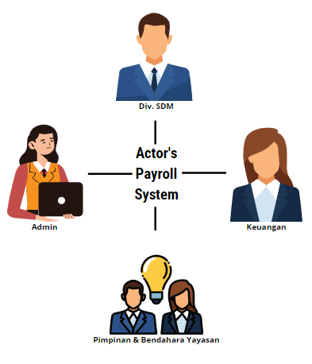

Gambar 1 Identifikasi Aktor

Deskripsi tentang masing-masing aktor dapat dilihat pada table di bawah ini:

Tabel 2 Deskripsi Aktor

|  |  |  |
| --- | --- | --- |
| **No** | **Aktor** | **Deskripsi** |
| 1 | Administrator | Admin merupakan aktor yang memiliki wewenang tertinggi, admin dapat mengakses seluruh aktifitas yang ada pada sistem. Tugas utama admin ialah manajemen *user (crete, edit, setting),* men*setting* dan mengelola data perusahaan. |
| 2 | Manajer SDM | Manajer SDM merupakan aktor terpenting dalam implementasi sistem Odoo menggunakan modul *Payroll ,* karena Manajar SDM yang mengatur seluruh proses dari penggajian. |
| 3 | Manajer Keuangan | Manajer Keuangan merupakan aktor yang bertindak dalam pembagian *salary.* |
| 4 | Pimpinan Yayasan | Pimpinan yayasan bertugas untuk memeriksa proses penggajian. |
| 5 | Bendahara Yayasan | Sama halnya dengan Pimpinan Yayasan, Bendahara Yayasan pun bertugas untuk memeriksa proses penggajian. |

2.4.2 Software Requirement Specification (SRS)

Kebutuhan utama yang menjadi bahan acuan dalam penelitian ini dibedakan menjadi 3 kategori, yaitu kebutuhan fungsional, kebutuhan secara non-fungsional dan kebutuhan data.

Berikut ini adalah kode dan deskripsi dari kebutuhan fungsional sistem penggajian yang akan diimplementasikan pada aplikasi Odoo.

Tabel 3 SRS Fungsional

|  |  |
| --- | --- |
| **Kode** | **Deskripsi** |
| SRS-F-001 | Admin dan User dapat *login* dan *logout* dari sistem Odoo. |
| SRS-F-002 | Admin dapat memberikan hak akses kepada User. |
| SRS-F-003 | Admin dapat melakukan manajemen user: *create, edit, delete user.* |
| SRS-F-004 | Admin dapat membuat database perusahaan: *create, edit.* |
| SRS-F-005 | Div. SDM dapat mengelola data kehadiran pegawai. |
| SRS-F-006 | Div. SDM dapat mengelola data pegawai. |
| SRS-F-007 | Div. SDM dapat membuat laporan penggajian |
| SRS-F-008 | Pegawai dapat menginput kehadiran |
| SRS-F-009 | Pegawai dapat melihat slip gaji (*Playslip list*). |
| SRS-F-010 | Div. Keuangan dapat melihat laporan penggajian. |
| SRS-F-011 | Pimpinan Yayasan dapat melihat dan mengoreksi laporan penggajian. |
| SRS-F-012 | Bendahara Yayasan dapat melihat dan mengoreksi laporan penggajian. |

2.4.3 Use Case

Gambar di bawah ini menjelaskan tentang *use case* diagram implementasi Odoo modul *Payroll. Use case* tersebut memiliki peran sebagai gambaran dari fungsi-fungsi kebutuhan *user.Use case* tersebut meliputi *use case* utama, *use case admin, use case* div. SDM, *use case* pegawai, *use case* div. keuangan, *use case* pimpinan dan bendahara yayasan.

Pada *use case* utama terdapat gabungan dari seluruh *use case* yang terlibat dalam sistem Odoo. Aktor-aktor tersebut meliputi admin, div. SDM, pegawai, div. keuangan, pimpinan dan bendahara yayasan.

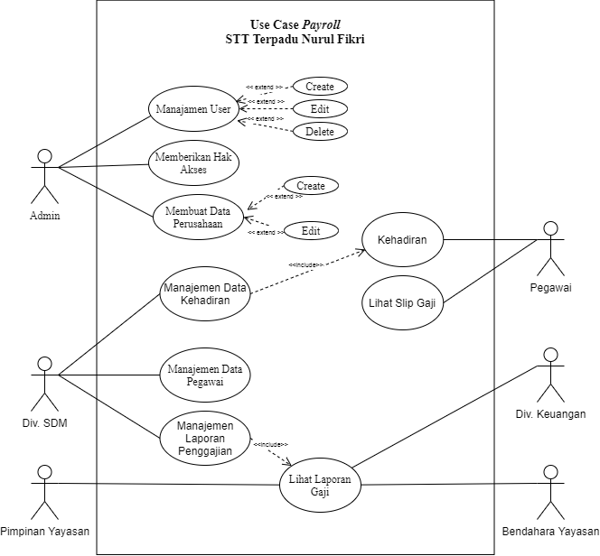

Gambar 2 *Use Case* Diagram Utama